2026届周六提高班（3）

1. 甲、乙两同学分别用下图1装置进行Fe粉与水蒸气反应的实验。

t17

1. 证明生成的气体是氢气，依据的现象是 。

②该反应的化学方程式是 。

封面（2）实验II：甲、乙同学分别对各自实验I反应后的黑色固体进行研究。冷却取试管A中冷却后的固体加入过量稀HCl，充分反应后将溶液分成两份（如图2）。

已知：Fe3O4 ＋ 8HCl  FeCl2 ＋ 2FeCl3 ＋ 4H2O

|  |  |  |
| --- | --- | --- |
| 操作过程 | 现象及结论 | |
| 甲同学 | 乙同学 |
| a | 试管B中固体全部溶解，得到溶液M | 试管B固体全部溶解，同时有大量气泡产生，得到溶液N |
| 试管C溶液变红 | 试管C溶液没有变红，用离子方程式解释原因 ② 。 |
| 试管D开始有红褐色和灰绿色沉淀生成，最终全部变为红褐色。则溶液M中存在的阳离子有 ① 。 | 试管D实验现象是 ③ ；  产生该现象发生的氧化还原反应的化学方程式是 ④ 。 |

2.选用稀硫酸、铁粉、NaOH溶液进行实验，装置如图2。

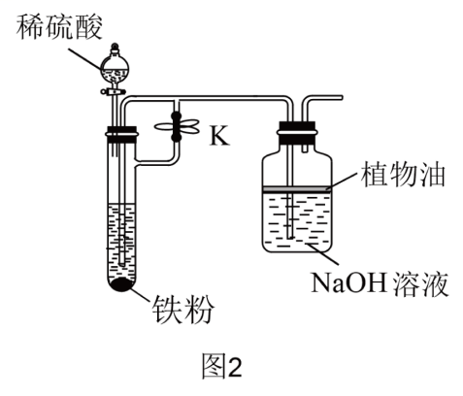

实验时，先 (填“打开”或“关闭”)止水夹K，然后打开分液漏斗的玻璃塞和活塞，使稀硫酸与铁粉反应，一段时间后， (填“打开”或“关闭”)止水夹K，制得白色沉淀，该方法制得的沉淀能保持一段时间不变色的原因有 。

3. K3[Fe(C2O4)3]·3H2O（三草酸合铁酸钾）为亮绿色晶体，可用于晒制蓝图。回答下列问题：

（1）晒制蓝图时，用K3[Fe(C2O4)3]·3H2O作感光剂，以K3[Fe(CN)6]溶液为显色剂。其光解反应的化学方程式为：2K3[Fe(C2O4)3]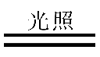2FeC2O4 +3K2C2O4 +2CO2↑；显色反应的化学方程式为______________。

（2）某小组为探究三草酸合铁酸钾的热分解产物，按下图所示装置进行实验。

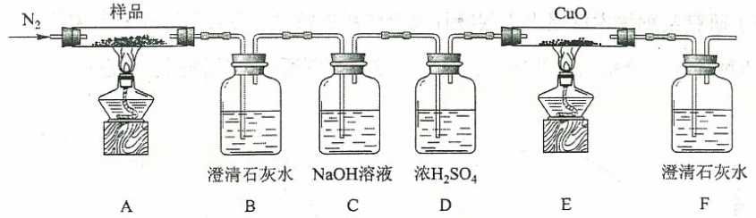

①通入氮气的目的是________________________________________。

②实验中观察到装置B、F中澄清石灰水均变浑浊，装置E中固体变为红色，由此判断热分解产物中一定含有___________、___________。

③为防止倒吸，停止实验时应进行的操作是______________。

④样品完全分解后，装置A中的残留物含有FeO和Fe2O3，检验Fe2O3存在的方法是：__________。

（3）测定三草酸合铁酸钾中铁的含量。

①称量*m* g样品于锥形瓶中，溶解后加稀H2SO4酸化，用*c* mol·L-1 KMnO4**。**溶液滴定至终点。滴定终点的现象是_______________。

②向上述溶液中加入过量锌粉至反应完全后，过滤、洗涤，将滤液及洗涤液全部收集到锥形瓶中。加稀酸化，用*c* mol·L-1 KMnO4溶液滴定至终点，消耗KMnO4溶液*V* ml。该晶体中铁的质量分数的表达式为_________。